

12/09/2024

**UDS CAMPUS COMITÁN**

**MATERIA**: MICROANATOMIA

**TAREA:** ENSAYO DE TEJIDO EPITELIAL

**ALUMNA**: MARIA FLOR LÓPEZ RUIZ

**DOCENTE:** DRA. RUIZ CORDOVA LIZBETH ANAHI

**CARRERA:** MEDICINA HUMANA

**GRUPO:** 1-° D

**TEJIDO EPITELIAL**

INTRODUCCION:

El tejido epitelial es un tejido dinámico por así decirlo y diverso que recubre superficies, reviste cavidades, forma glándulas y órganos. Desempeña un papel crucial la protección, absorción, secreción y excreción de sustancias. Exploraremos las características, tipos y funciones del tejido epitelial, destacando su importancia en la fisiología humana

DESARROLLO:

El epitelio es un tejido avascular que está compuesto por células que recubren las superficies externas del cuerpo y revisten las cavidades internas cerradas del cuerpo (incluido el sistema vascular) y los conductos corporales que comunican con el exterior (tubo digestivo, vías respiratorias y vías genitourinarias). También existen células epiteliales especializadas que funcionan como receptores sensoriales (olfato, gusto, oído y visión)

Las células que integran los epitelios poseen tres características principales:

1. Están dispuestas muy cerca unas de otras y se adhieren ente si mediante moléculas que forman uniones intercelulares especializadas
2. 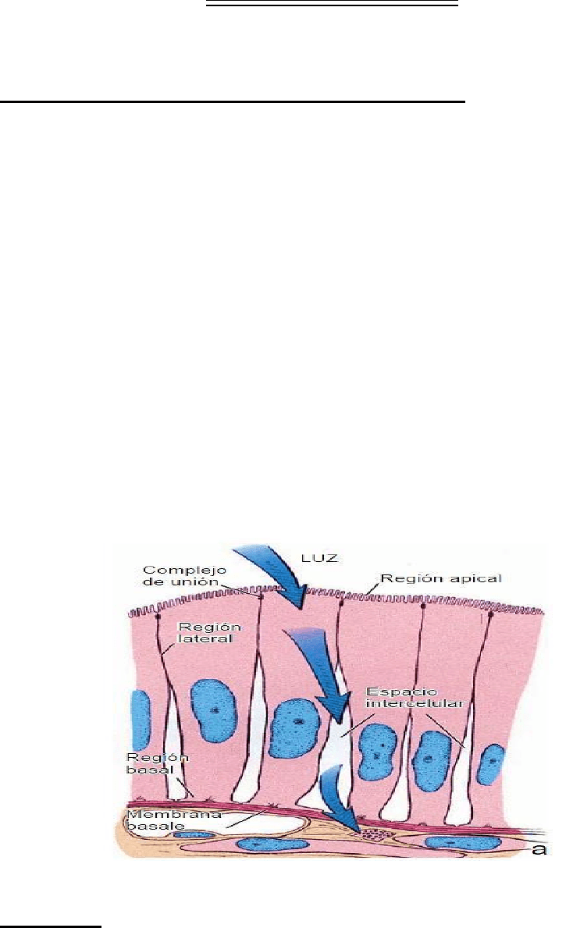Tienen polaridad funcional y morfológica: Se relacionan con tres regiones superficiales de morfología distinta, una superficie libre o región apical y una región lateral y una región basal. Las propiedades de cada región están determinadas por lípidos específicos y proteínas integrales de la membrana
3. Su superficie basal se apoya en una membrana basal subyacente, una capa no celular, rica en proteínas y polisacáridos

:presencia de una membrana basal permite clasificarla como epitelios y la falta de una superficie libre ase más apropiada la clasificación de este conjunto celular y se le llama como:

TEJIDO EPITELIOIDES: derivan de células mesenquimatosas progenitoras

**CLASIFICACION DE LOS EPITELIOS**

La clasificación tradicional de los epitelios es descriptiva y tiene su fundamento en dos factores: la cantidad de extractos celulares y la forma de células superficiales, el epitelio se describe de esta manera:

* **Simple:** cuando tiene un solo estrato celular de espesor
* **Estratificado:** cuando posee dos o más estratos celulares

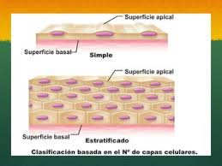

La composición del epitelio, de acuerdo con la forma de las células individuales pueden ser:

* **Plano:** (escamoso pavimentoso), cuando el ancho de las células es mayor que su altura
* **Cubico:** cuando el ancho, la profundidad y la altura son aproximadamente iguales
* **Cilíndrico:** (columnar) cuando la altura de las células excede claramente el ancho

Los tejidos epiteliales tienen múltiples funciones:

* Protección de los tejidos subyacentes del cuerpo de abrasiones y lecciones
* Trasportes transcelulares de moléculas a través de las capas epiteliales
* Secreción de mocos, hormonas, enzima, entre otros, de diversas glándulas
* Protección mecánica como el epitelio plano estratificado de la piel (epidermis) y el epitelio de transición de la vejiga urinaria

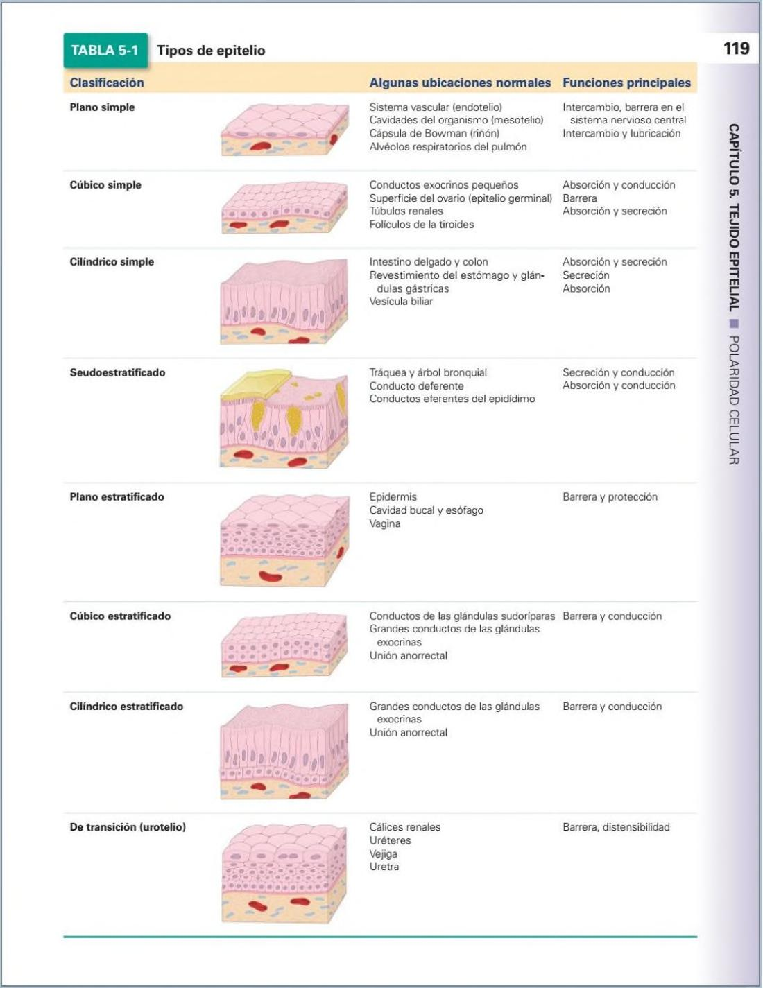

Existen dos categorías especiales de epitelio: el seudoestratificado y el de transición

* El epitelio seudoestratificado: tiene un aspecto estratificado, a pesar de que no todas las células alcanzan la superficie libre. Todas se apoyan sobre la membrana basal que la distribución es limitada
* El epitelio de transición (urotelio): es un término aplicado al epitelio que reviste las vías urinarias inferiores y se extiende desde los calises menores del riñón

hasta al segmento proximal de la uretra.

* El urotelio es un epitelio estratificado con características morfológicas especificas que le permiten distenderse

**En ciertos sitios los epitelios reciben nombres específicos:**

* **Endotelio:** epitelio que recubre los vasos sanguíneos y linfáticos, debido a su ubicación estratégica entre la sangre y los tejidos el endotelio de los vasos sanguíneos se denomina a menudo como endotelio vascular
* **Endocardio** epitelio que reviste los ventrículos y las aurículas del corazón
* **Mesotelio:** epitelio que reviste las paredes y el contenido de las cavidades cerradas del cuerpo (abdominal, pericardio y pleural)

Un epitelio puede realizar una o mas funciones dependiendo el del tipo de células que lo conforman:

* Secreción: como en el epitelio cilíndrico del estómago y las glándulas gástricas
* Absorción: como en el epitelio cilíndrico de los intestinos y los túbulos contorneados proximales del riñón
* Transporte: el transporte de de materiales o celulares sobre la superficie de un epitelio por el movimiento ciliar o el trasporte de materiales través de un epitelio hacia o desde el tejido conjuntivo
* Protección mecánica: como el epitelio plano estratificado de la piel y el epitelio de transición de la vejiga urinaria
* Función receptora: para recibir y transducir estímulos externos como los corpúsculos gustativos de la lengua, el epitelio olfatorio de la mucosa nasal y la retina del ojo

**POLARIDAD CELULAR**

Las células epiteliales presentan una polaridad bien definida, tiene una región apical, una región lateral y una región basal. Cada región celular poseen características y la disposición geométrica de las células en el epitelio determinan la polaridad funcional de las tres regiones celulares

* La región libre esta siempre dirigida hacia la superficie exterior o luz de una cavidad o conducto cerrados
* La región lateral exterior o luz de una cavidad o conducto cerrado, la región lateral se comunica con células adyacentes y se caracteriza por áreas especializadas de adhesión
* La región basal se apoya sobre la membrana basal y fija la célula al tejido conjuntivo subyacente

Especializaciones de la región apical

Presenta las modificaciones estructurales de la superficie incluyendo lo siguiente

* Microvellosidad: evaginaciones citoplasmática que contiene un núcleo de filamentos de actina
* Estereocilios microvellosidades largas
* Cilio: evaginación citoplasmática que contiene haces de microtúbulos

Las microvellosidades contienen un centró visible formado por unos 20-30 filamentos de actina extremos positivos están fijados a la valina, una proteína formadora de fascículos de actina de 95 kDa que esta ubicada en la punta de microvellocidad

I

**ESTEREOCILIOS**

No están ampliamente distribuidos entre los epitelios ,en realidad esta limitadas al epidídimo, al segmento proximal del conducto diferente del aparato genital masculino y a las células sensoriales del oído interno

**CILIOS**

Son proyecciones de tipo piliforme y movibles diámetro, 0.2mm, longitud 7ª10mm,que surgen de la superficie de ciertas células epiteliales

El núcleo de cilios contiene un complejo de microtúbulos dispuesto en forma uniforme , los cilios se clasifican como:

* Móvil
* Nodal
* PRIMARIO

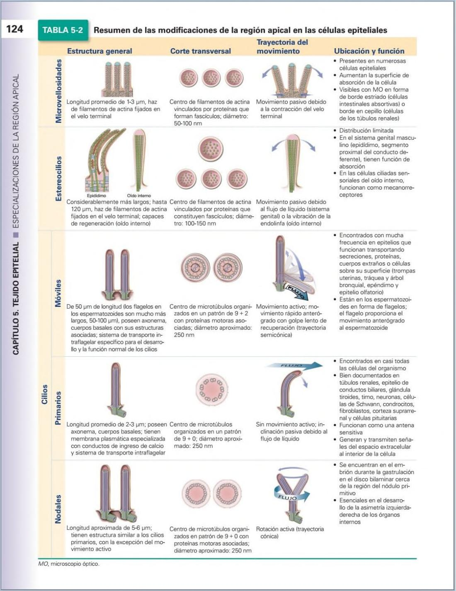

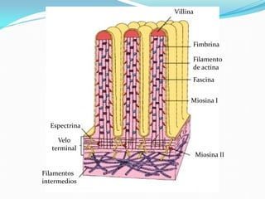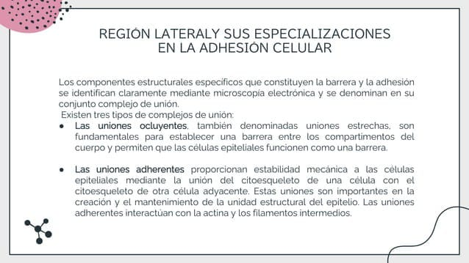

La región basal de células epiteliales tiene las siguientes características

La membrana basal una estructura especializada ubicada cerca de la región basal de las células epiteliales

Conclusión:

El tejido epitelial desempeña un gran papel en la fisiología humana , como se conforma y que especialmente están compuesto de células, vimos sus características y como va clasificados ,la importancia a cada una de ellas y las funciones que tienen y son los que recubren las superficies externas del cuerpo y que revisten las cavidades internas cerradas del cuerpo

REFERENCIA:

Libro ; histología de Ross texto y atlas 8va edición ; capitulo 5

pagina 116-160